<教师报课系统>

需求规格说明书

作者：董旭

完成日期：2019.6.23

1引言 3
1.1编写目的 3
1.2背景 3
1.3定义 3
1.4参考资料 4
2总体设计 4
2.1需求规定 4
2.2运行环境 4
2.3基本设计概念和处理流程 4
2.4结构 5
2.5功能器求与程序的关系 5
2.6人工处理过程 5
2.7尚未问决的问题 5
3接口设计 6
3.1用户接口 6
3.2外部接口 6
3.3内部接口 6
4运行设计 7
4.1运行模块组合 7
4.2运行控制 8
4.3运行时间 8
5系统数据结构设计 8
5.1逻辑结构设计要点 8
5.2物理结构设计要点 8
5.3数据结构与程序的关系 9
6系统出错处理设计 9
6.1出错信息 9
6.2补救措施 9
6.3系统维护设计 9

概要设计说明书

1引言

1.1编写目的
该文档给出项目的总体结构和功能结构概貌，试图从总体架构上给出整个系统的轮廓。同时对功能需求、性能需求进行了详细的描述。便于用户、开发人员进行理解和交流，反映出用户问题的结构，可以作为软件开发工作的基础和依据以及确认测试和验收的依据。
本文档面向多种读者对象：
（1）项目经理：项目经理可以根据该文档了解预期产品的功能，并据此进行系统设计、项目管理。
（2）设计员：对需求进行分析，并设计出系统，包括数据库的设计。
（3）程序员：了解系统功能，编写《用户手册》。
（4）测试员：根据本文档编写测试用例，并对软件产品进行功能性测试和非功能性测试。
（5）用户：了解预期产品的功能和性能，并与分析人员一起对整个需求进行讨论和协商。
在阅读本文档时，首先要了解产品的功能概貌，然后可以根据自身的需要对每一功能进行适当的了解。

1.2背景
本次待开发的软件为教师报课系统。
用户通过使用该软件在移动终端完成报课相关操作。学院负责人通过导入报课信息，设定截止时间来开启报课。系负责人查看报课信息，进行审核修改。教师填写报课信息，预览报课信息等最终提交报课。

1.3定义
序号 | 缩写 | 定义
1 | app | 应用程序，Application的缩写，一般指手机软件。
2 | Android | Android是一种基于Linux的自由及开放源代码的操作系统，主要使用于移动设备，如智能手机和平板电脑，由Google公司和开放手机联盟领导及开发。
3 | System Server | 系统服务器
4 | DB Server | 数据库服务器
5 | PC | 教师工作业绩管理系统客户端PC

1.4参考资料
[1] GB-T8567-2006，《计算机软件文档编制规范》[S]
[2].（美）Roger S.Pressman著，郑人杰等译.软件工程[M].第七版.北京：机械工业出版社,2011.

2总体设计

2.1需求规定
本次待开发的软件为教师报课系统。
用户通过使用该软件在移动终端完成报课相关操作。学院负责人通过导入报课信息，设定截止时间来开启报课。系负责人查看报课信息，进行审核修改。教师填写报课信息，预览报课信息等最终提交报课。

2.2运行环境
用户使用Android系统，管理人员使用Android和Windows系统。

2.3基本设计概念和处理流程
系统共分为3个角色，分别是学院负责人、系负责人、教师。学院负责人通过简单的一键导入课表，设定好系负责人汇总提交截止时间和教师提交截止时间，开始一轮新的开课汇总，且学院负责人可实时查看本院所有教师的报课信息。教师通过报课app在截止时间前提交报课信息给系负责人，系负责人可修改本系教师的报课信息，汇总提交给学院负责人，由学院负责人最终汇总成表。使用该app，教师A只需要几个简单的点击动作便可以完成原先繁琐的报课过程，所有课程问题的处理完全由后台完成，最终得到一份完整的开课表

2.4结构

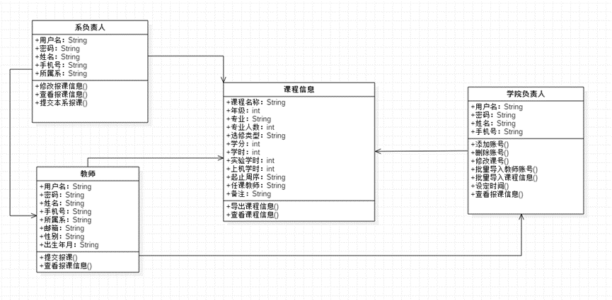2.5功能器求与程序的关系
本条用一张如下的矩阵图说明各项功能需求的实现同各块程序的分配关系：
 | 类：系负责人 | 类：教师 | 类：课程信息 | 类：学院负责人 | Main
功能需求1 | 修改报课信息 | 提交报课 | 导出课程信息 | 添加账号 | 界面
功能需求2 | 查看报课信息 | 查看报课信息 | 查看课程信息 | 删除账号 | 函数调用
功能需求3 | 提交本系报课 |  |  | 修改账号
功能需求4 |  |  |  | 批量导入教师账号
功能需求5 |  |  |  | 批量导入课程信息
功能需求6 |  |  |  | 设定时间
功能需求7 |  |  |  | 查看报课信息

2.6人工处理过程
学院负责人通过导入报课信息，设定截止时间来开启报课。系负责人查看报课信息，进行审核修改。教师填写报课信息，预览报课信息等最终提交报课。

2.7尚未问决的问题
使软件可以兼容不同的手机，使使用更顺畅。

3接口设计

3.1用户接口
本系统采用C/S架构，所有界面使用APP，用户在Android系统上进行操作。

3.2外部接口
无特殊需求

3.3内部接口
业务层接口与实现的对应关系
业务层需调用持久层提供的接口进行数据存取，而业务层又是在控制层之下的，因而业务层即要调用持久层DAO的接口，又要提供接口给控制层来进行调用。
接口包名：cn.rjtraining.service
实现包名：cn.rjtraining.service.impl
编号 | 业务层接口 | 业务层接口实现 | 业务层实现BaseDaoImpl
1 | UserService | UserServiceImpl | BaseDaoImpl <User>
2 | RoleService | RoleServiceImpl | BaseDaoImpl < Role>
3 | UserRoleService | UserRoleServiceImpl | BaseDaoImpl <UserRole>
4 | ModuleService | ModuleServiceImpl | BaseDaoImpl <Module>
5 | ClassTypeService | ClassTypeServiceImpl | BaseDaoImpl <ClassType>
6 | ClassesService | ClassesServiceImpl | BaseDaoImpl <Classes>
7 | RoleAuthService | RoleAuthServiceImpl | BaseDaoImpl <RoleAuth>
8 | StudentService | StudentServiceImpl | BaseDaoImpl <Student>
9 | CourseService | CourseServiceImpl | BaseDaoImpl <Course>
10 | DeptService | DeptServiceImpl | BaseDaoImpl <Dept>
11 | TeacherService | TeacherServiceImpl | BaseDaoImpl <Teacher>

4运行设计

4.1运行模块组合
Spring接收来自表示层的请求“Action.do”请求参数封装在model中，Struts根据配置信息调用控制层Action的相关方法，该方法从model中获取参数，并从Spring容器中获取业务层接口Service的一个实例ServiceImpl。在Spring容器初始化ServiceImpl实例时，会获取BaseDaoImpl的一个实例（此实例继承了Hibernate的实现类）ServiceImpl实例会调用持久层BaseDaoImpl实例的方法（传入获取的model参数）来完成具体的操作。

Struts框架

Struts.xml(Action)
表示层（表单数据model）Action

控制层（Action）
xxxService()

Spring框架
beans.xml

(Service, ServiceImpl)

(DAO,BaseDaoImpl)
业务层（ServiceImpl）
Dao()

模型
持久层（BaseDaoImpl）

4.2运行控制
通过main.cpp调用各种函数，运行控制。

4.3运行时间
将每个时间缩短到最小，小于0.05ms。

5系统数据结构设计

5.1逻辑结构设计要点
系统主要采用MVC的架构模式。系统分成五层：控制层(Controller)、业务逻辑层(Service)、数据访问层(DAO)、数据模型层（Model）、展现层(View)。数据访问层主要对数据库数据进行操作，包括增加数据，修改数据和删除数据。业务逻辑层基于数据访问层之上，它主要针对业务流程来实现系统的功能。控制层又基于业务逻辑层之上，它主要控制请求流转，并处理业务层通过数据访问层得到的数据在View表现层进行展现，以完成选课管理系统所要完成的功能。

5.2物理结构设计要点
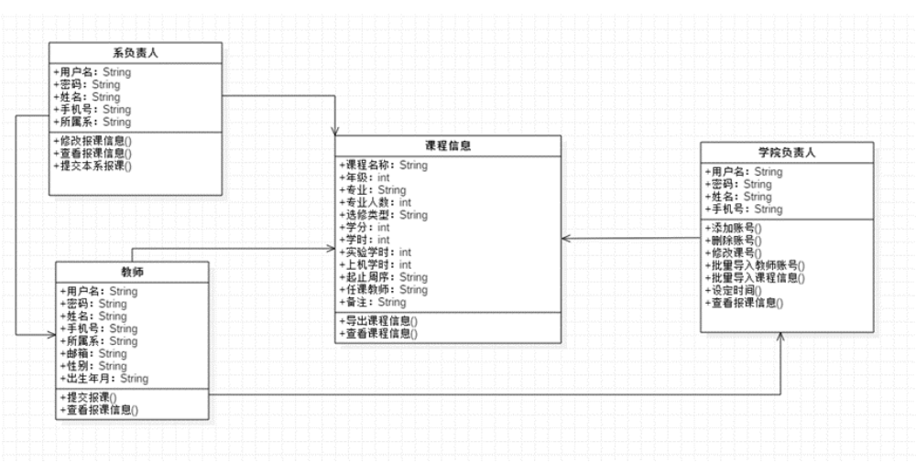
根据上边的图片，存储在创建的相应数据库之中，备份信息存储在一张Excel表中。

5.3数据结构与程序的关系
类与其中的方法。

6系统出错处理设计

6.1出错信息
输入错误、时间错误、账号信息错误或不存在或重复、数据丢失等

6.2补救措施
- 当原始系统数据万一丢失时使用数据库的备份恢复损失的数据，再使用提前备份的Excel表导入数据。
- 如果导入不了数据，也可以人工输入
- 设置相应的时段维护系统，检查漏洞。

6.3系统维护设计
在main.cpp文件中，设置相应的维护函数，检测程序的运行状态。

